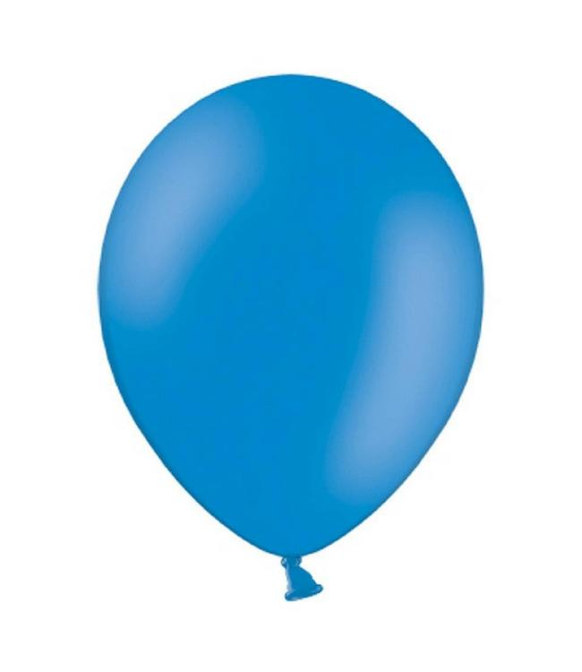**Spelletjes met een ballon**

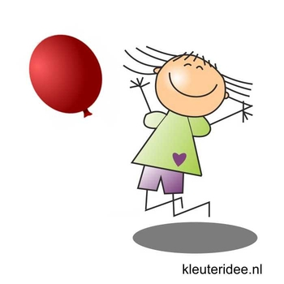

**Ballon gooien en bewegen:**

De ballon omhoog gooien en snel een beweging maken (hurken, liggen etc.). Voordat de ballon de grond raakt, moet hij weer opgevangen worden.

Als j

**Ballon hooghouden:** probeer de ballon zo lang mogelijk in de lucht te houden met je handen/ voeten of met een opgevouwen krant.

**Ballonhockey:** Geef uw kind een bezem en zet een lege doos op zijn zij. Lukt het een punt te maken?

**Ballon tussen je benen:**

Loop een rondje met de ballon tussen je knieën.

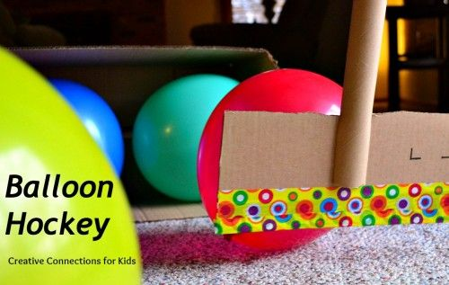

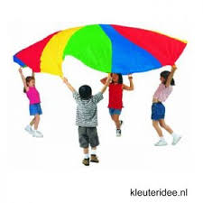

**Ballonnentennis:**

Als je een papieren bordje hebt en een stokje of stevig rietje kun je heel eenvoudig zelf je eigen bat maken waarmee je met de ballon kan tennissen. Geen papieren bordjes? Gebruik dan een vliegenmepper!

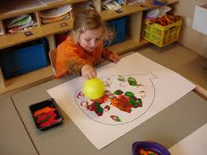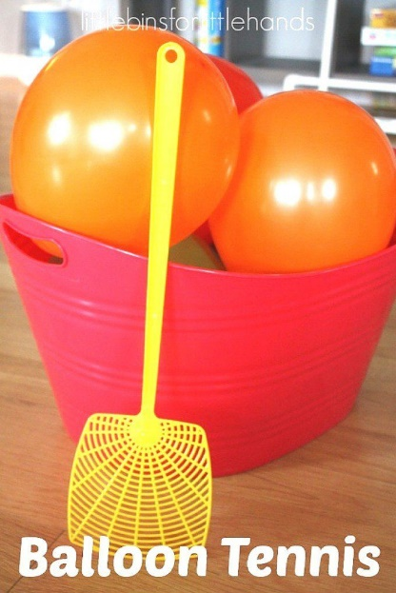

**Ballonparachute:**

Je hebt vast wel een paar kleden in huis, kies er één die niet te zwaar is (of een grote badhanddoek) geef je kind twee hoekjes van de ene kant vast en houd zelf de andere kant vast (of bij meer kinderen allemaal een hoek) en laat nu de ballon maar vliegen.

**Verven/ stempelen:**

Blaas de ballon voorzichtig op. Hiermee kun je vervolgens gaan stempelen. Je krijgt dan mooie cirkels waar je mooie kunstwerken mee kan maken.